Время оказания услуги
В вашей клинике может быть включен механизм, который позволяет указать время оказания услуги. Это наложит определенные ограничения на работу сетки расписания

Например:
Если у врача сетка разбита по 30 минут, а услуга имеет время выполнения 45 минут, то на выполнение услуги требуется 2 ячейки расписания подряд. Тогда:
Время в сетке | Наличие пациента | Можно ли записать
9:00 |  | НЕТ
9:30 | Пациент | НЕТ
10:00 |  | НЕТ
10:30 | Пациент | НЕТ
11:00 |  | ДА
11:30 |  | ДА
12:00 |  | ДА
12:30 |  | НЕТ

Поведение пользователей при записи

Запись через механизм Врач/Кабинет

Запись через механизм Услуги
При записи на услугу вы переходите в раздел «Сетка расписания» → «Услуги»
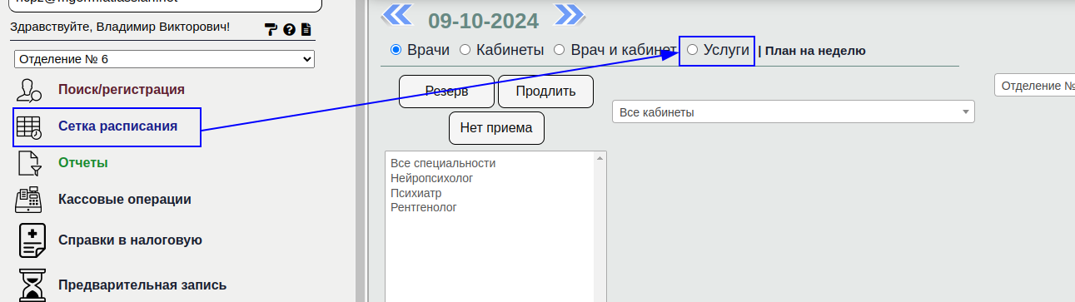
Далее происходит поиск услуги. Если у услуги указано время выполнения, оно отобразится в списке услуг
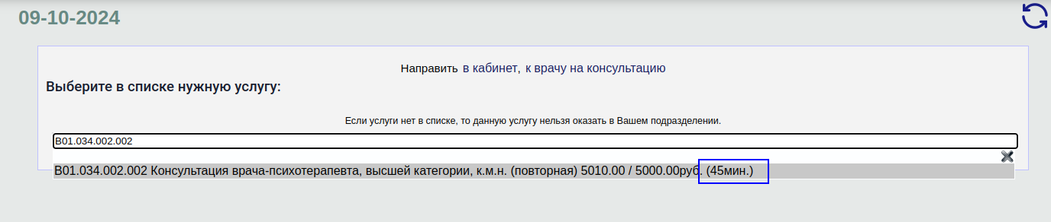
После выбора услуги вы увидите отображения времени услуги на основном экране выбора времени
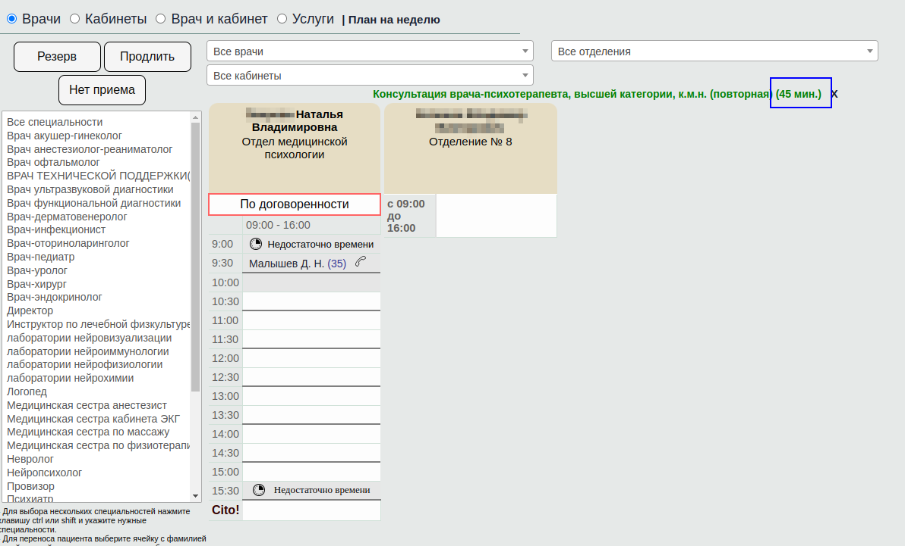
Так же в сетке расписания будут заблокированы некоторые ячейки. Блокировка ячеек в данном случае производится из расчета того, что услуге не хватает времени (в примере Услуга - 45мин, Ячейка - 30мин.)
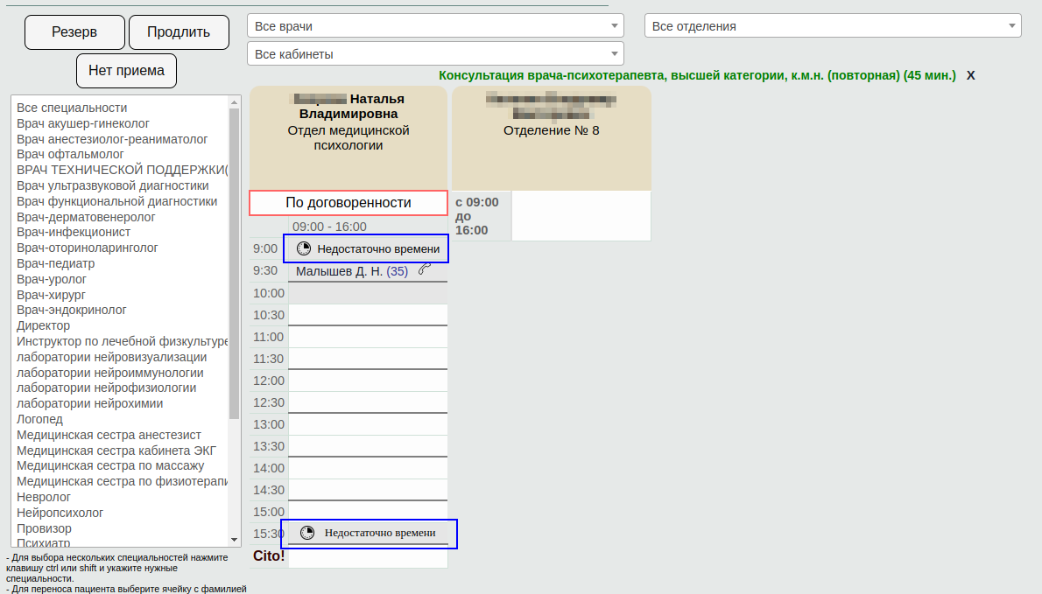
Ячейка на 9:00 заблокирована, так как на 9:30 записан пациент Малышев Д.Н. У врача нет 45 минут для оказания услуги
Ячейка на 15:30 заблокирована, так как врач принимает до 16:00 и у врача так же нет 45 минут для оказания услуги
Все остальные ячейки свободны. И вы можете выбрать любую ячейку для записи.
Запись на услугу займет 2 ячейки расписания

